ТЕХНИЧЕСКИЕ ХАРАКТЕРИСТИКИ ЦИКЛОНОВ ЦН-15-400-4УП-4СП

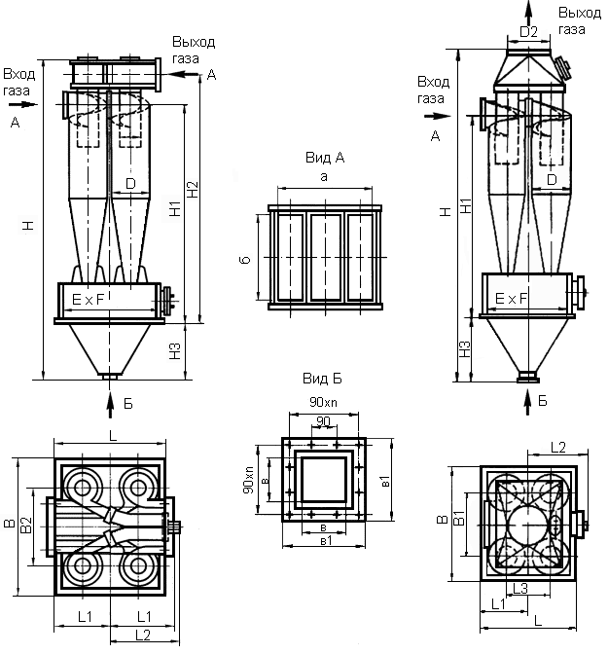

|  |  |  |  |  |  |  |  |  |  |
| --- | --- | --- | --- | --- | --- | --- | --- | --- | --- |
| Наименование | Q=м3/ч | L | B | H | H1 | H2 | H3 | D | D1 |
| ЦИКЛОН ЦН-15-400х4УП | 5800-6764 | 1006 | 1170 | 3450 | 2312 | 2627 | 660 | 300 | 172 |
|  |
| ЦИКЛОН ЦН-15-450х4УП | 7340-8564 | 1053 | 1250 | 3808 | 2514 | 2870 | 660 | 400 | 230 |  |
|  |
| ЦИКЛОН ЦН-15-500х4УП | 9080-10580 | 1100 | 1330 | 4166 | 2715 | 3110 | 860 | 500 | 290 |  |
|  |
| ЦИКЛОН ЦН-15-550х4УП | 10960-12800 | 1218 | 1468 | 4524 | 2918 | 3352 | 860 | 550 | 325 |  |
|  |
| ЦИКЛОН ЦН-15-600х4УП | 13048-15240 | 1335 | 1605 | 4882 | 3120 | 3593 | 1060 | 600 | 350 |  |
|  |
| ЦИКЛОН ЦН-15-650х4УП | 15300-17840 | 1413 | 1730 | 5235 | 3316 | 3830 | 1060 | 650 | 384 |  |
|  |
| ЦИКЛОН ЦН-15-700х4УП | 17600-20720 | 1490 | 1855 | 5588 | 3512 | 4066 | 1260 | 700 | 410 |  |
|  |
| ЦИКЛОН ЦН-15-750х4УП | 20400-23800 | 1598 | 1963 | 5946 | 3764 | 4358 | 1260 | 750 | 443 |  |
|  |
| ЦИКЛОН ЦН-15-800х4УП | 23200-27040 | 1705 | 2070 | 6304 | 4015 | 4649 | 1360 | 800 | 470 |  |
|  |
| ЦИКЛОН ЦН-15-900х4УП | 22860-36580 | 1904 | 2324 | 7010 | 4408 | 5122 | 1560 | 900 | 530 |  |
|  |
| ЦИКЛОН ЦН-15-400х4СП | 5800-6764 | 1006 | 1170 | 3700 | 2312 | - | 660 | 300 | 172 |  |
|  |
| ЦИКЛОН ЦН-15-450х4СП | 7340-8564 | 1053 | 1250 | 4025 | 2514 | - | 660 | 400 | 230 |  |
|  |
| ЦИКЛОН ЦН-15-500х4СП | 9080-10580 | 1100 | 1330 | 4350 | 2715 | - | 860 | 500 | 290 |  |
|  |
| ЦИКЛОН ЦН-15-550х4СП | 10960-12800 | 1218 | 1468 | 4675 | 2918 | - | 860 | 550 | 325 |  |
|  |
| ЦИКЛОН ЦН-15-600х4СП | 13048-15240 | 1335 | 1605 | 5000 | 3120 | - | 1060 | 600 | 350 |  |
|  |
| ЦИКЛОН ЦН-15-650х4СП | 15300-17840 | 1413 | 1730 | 5370 | 3316 | - | 1060 | 650 | 384 |  |
|  |
| ЦИКЛОН ЦН-15-700х4СП | 17600-20720 | 1490 | 1855 | 5740 | 3512 | - | 1260 | 700 | 410 |  |
|  |
| ЦИКЛОН ЦН-15-750х4СП | 20400-23800 | 1598 | 1963 | 6065 | 3764 | - | 1260 | 750 | 443 |  |
|  |
| ЦИКЛОН ЦН-15-800х4СП | 23200-27040 | 1705 | 2070 | 6390 | 4015 | - | 1360 | 800 | 470 |  |
|  |
| ЦИКЛОН ЦН-15-900х4СП | 22860-36580 | 1904 | 2324 | 7130 | 4408 | - | 1560 | 900 | 530 |  |
|  |

|  |  |  |  |  |  |  |  |  |  |
| --- | --- | --- | --- | --- | --- | --- | --- | --- | --- |
| Наименование | Е | F | a | b | L1 | L2 | в | в1 | Масса, кг |
| ЦИКЛОН ЦН-15-400х4УП | 800 | 1000 | 474 | 274 | 510 | 590 | 200 | 310 | 820 |
|  |
| ЦИКЛОН ЦН-15-450х4УП | 875 | 1100 | 526 | 307 | 510 | 590 | 200 | 310 | 1005 |  |
|  |
| ЦИКЛОН ЦН-15-500х4УП | 950 | 1200 | 578 | 340 | 630 | 672 | 200 | 310 | 1190 |  |
|  |
| ЦИКЛОН ЦН-15-550х4УП | 1050 | 1325 | 630 | 373 | 630 | 672 | 200 | 310 | 1420 |  |
|  |
| ЦИКЛОН ЦН-15-600х4УП | 1150 | 1450 | 682 | 406 | 740 | 772 | 200 | 310 | 1650 |  |
|  |
| ЦИКЛОН ЦН-15-650х4УП | 1225 | 1575 | 734 | 440 | 740 | 772 | 200 | 310 | 1905 |  |
|  |
| ЦИКЛОН ЦН-15-700х4УП | 1300 | 1700 | 786 | 472 | 850 | 847 | 200 | 310 | 2160 |  |
|  |
| ЦИКЛОН ЦН-15-750х4УП | 1400 | 1800 | 838 | 505 | 850 | 847 | 200 | 310 | 2480 |  |
|  |
| ЦИКЛОН ЦН-15-800х4УП | 1500 | 1900 | 890 | 538 | 960 | 947 | 300 | 440 | 2800 |  |
|  |
| ЦИКЛОН ЦН-15-900х4УП | 1700 | 2150 | 994 | 604 | 1070 | 1047 | 300 | 440 | 3510 |  |
|  |
| ЦИКЛОН ЦН-15-400х4СП | 800 | 1000 | 474 | 274 | 510 | 590 | 200 | 310 | 810 |  |
|  |
| ЦИКЛОН ЦН-15-450х4СП | 875 | 1100 | 526 | 307 | 510 | 590 | 200 | 310 | 965 |  |
|  |
| ЦИКЛОН ЦН-15-500х4СП | 950 | 1200 | 578 | 340 | 630 | 672 | 200 | 310 | 1120 |  |
|  |
| ЦИКЛОН ЦН-15-550х4СП | 1050 | 1325 | 630 | 373 | 630 | 672 | 200 | 310 | 1335 |  |
|  |
| ЦИКЛОН ЦН-15-600х4СП | 1150 | 1450 | 682 | 406 | 740 | 772 | 200 | 310 | 1550 |  |
|  |
| ЦИКЛОН ЦН-15-650х4СП | 1225 | 1575 | 734 | 440 | 740 | 772 | 200 | 310 | 1790 |  |
|  |
| ЦИКЛОН ЦН-15-700х4СП | 1300 | 1700 | 786 | 472 | 850 | 847 | 200 | 310 | 2030 |  |
|  |
| ЦИКЛОН ЦН-15-750х4СП | 1400 | 1800 | 838 | 505 | 850 | 847 | 200 | 310 | 2330 |  |
|  |
| ЦИКЛОН ЦН-15-800х4СП | 1500 | 1900 | 890 | 538 | 960 | 947 | 300 | 440 | 2630 |  |
|  |
| ЦИКЛОН ЦН-15-900х4СП | 1700 | 2150 | 994 | 604 | 1070 | 1047 | 300 | 440 | 3330 |  |
|  |